BÁO CÁO THỰC TẬP TUẦN 8
HOÀN THIỆN GIAO DIỆN CHỌN TỆP VÀ XÂY DỰNG BẢNG XEM TRƯỚC DỮ LIỆU EXCEL
I. THÔNG TIN CHUNG
Sinh viên thực hiện | Trần Văn Hoàng
Mã số sinh viên (MSSV) | 0034467
Lớp chuyên ngành | 67CS – Khóa K67
Đơn vị thực tập | Công ty TNHH Nền tảng chuyển đổi số Việt Nam
Bộ phận công tác | eGov – Khối Chính phủ số
Cán bộ hướng dẫn | Đào Đức Văn
Dự án tham gia | Hệ thống báo cáo điện tử eForm
Đề tài nghiên cứu | Nghiên cứu và ứng dụng AI xây dựng Module Import file Excel thông minh, tự động ánh xạ dữ liệu cho hệ thống Báo cáo thống kê eForm.

Mục tiêu công việc: Trong tuần 8, em tiếp tục thực hiện công việc phát triển module nhập dữ liệu Excel cho hệ thống báo cáo điện tử eForm. Trọng tâm của tuần này là hoàn thiện màn hình giao diện người dùng: xây dựng khu vực tiếp nhận tệp tin, kiểm tra tính hợp lệ ban đầu của tệp và kết xuất bảng dữ liệu xem trước. Mục tiêu chính là giúp cán bộ nghiệp vụ có thể chọn tệp một cách thuận tiện, theo dõi trạng thái xử lý và trực quan hóa bảng tính với bố cục gần như nguyên bản so với tệp Excel gốc trước khi thực hiện các bước lưu trữ.
II. NỘI DUNG VÀ KẾT QUẢ THỰC HIỆN
1. Xây dựng và hoàn thiện khu vực chọn tệp Excel
Để nâng cao tính tiện dụng cho cán bộ tại các đơn vị khi nộp báo cáo, em đã thiết kế lại khu vực tiếp nhận tệp tin trên giao diện web chạy tại máy chủ thử nghiệm nội bộ của công ty:
- Khu vực nhận tệp linh hoạt: Bổ sung vùng kéo thả tệp tin trực quan, kết hợp song song với nút chọn tệp truyền thống từ máy tính, giúp người dùng thao tác nhanh chóng.
- Hiển thị thông tin tệp tin: Hiển thị rõ ràng tên tệp và kích thước tệp ngay khi người dùng chọn xong, giúp cán bộ xác nhận đúng tệp cần nộp trước khi gửi đi.
- Kiểm tra điều kiện ban đầu: Thiết lập cơ chế kiểm tra sơ bộ ngay tại trình duyệt: chỉ cho phép các tệp có định dạng .xlsx hoặc .xlsm, giới hạn dung lượng tối đa 50 MB, và cảnh báo ngay lập tức nếu người dùng chọn nhầm tệp rỗng 0 bytes.
- Kiểm soát nút chức năng: Nút bấm thực hiện nhập liệu chỉ được kích hoạt khi tệp tin thỏa mãn đầy đủ các điều kiện hợp lệ, ngăn ngừa thao tác gửi yêu cầu sai sót.
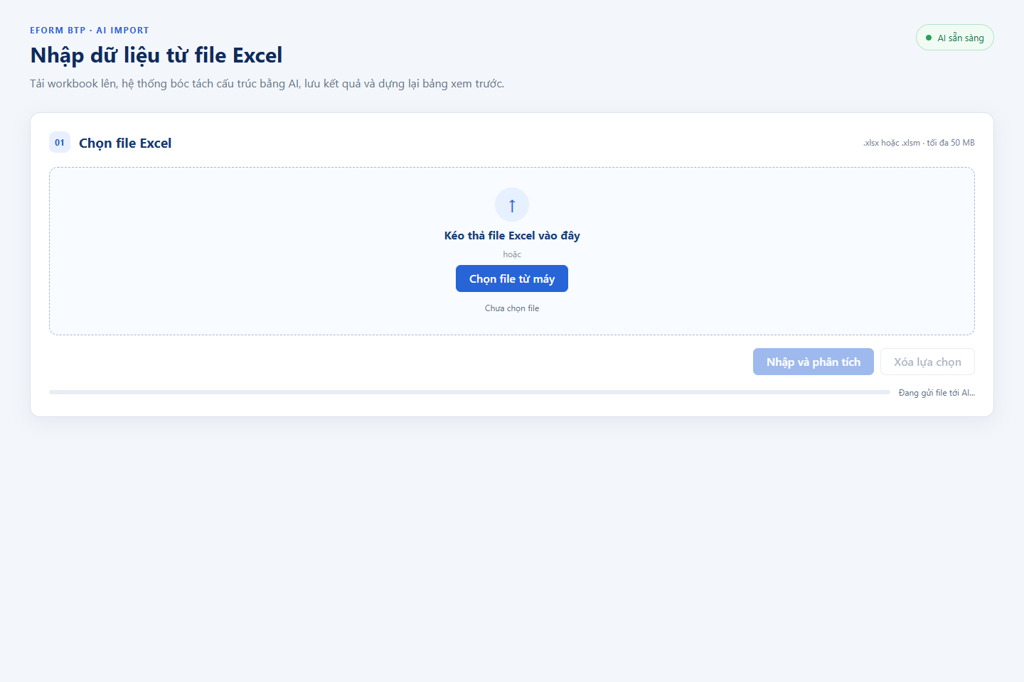
Hình 1. Giao diện tiếp nhận tệp Excel ban đầu với khu vực chọn và kéo thả tệp tin.
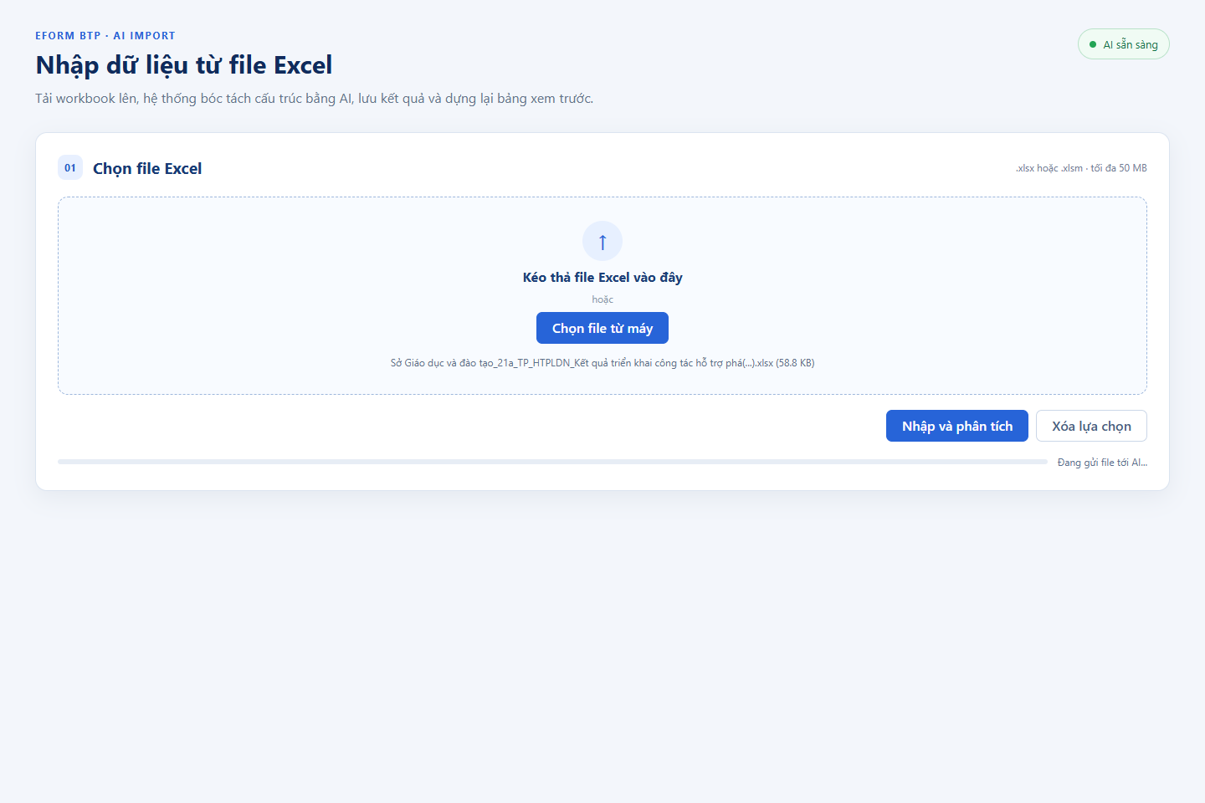
Hình 2. Giao diện sau khi người dùng chọn tệp tin hợp lệ, sẵn sàng thực hiện bóc tách.
2. Xây dựng màn hình xem trước dữ liệu bảng tính
Đặc thù của các biểu mẫu báo cáo thống kê trong ngành tư pháp (ví dụ Mẫu biểu 21a về hỗ trợ pháp lý cho doanh nghiệp) là có cấu trúc rất phức tạp, bao gồm nhiều tầng tiêu đề cha – con lồng nhau và nhiều ô gộp ngang dọc. Nếu chỉ hiển thị dạng bảng thông thường thì dữ liệu sẽ bị xô lệch, khiến cán bộ không thể đối chiếu được. Vì vậy, em đã xây dựng màn hình xem trước dạng lưới tương tác với các đặc điểm kỹ thuật:
- Tái tạo cấu trúc ô gộp: Tái tạo chính xác các ô tiêu đề gộp nhiều tầng theo cấu trúc Excel gốc, đảm bảo các nhóm chỉ tiêu cha và chỉ tiêu con hiển thị đúng quan hệ phân cấp.
- Cuộn bảng hai chiều: Hỗ trợ cuộn bảng linh hoạt theo cả hai chiều dọc và ngang, giúp hiển thị trọn vẹn các biểu mẫu có nhiều cột và nhiều dòng dữ liệu mà không làm vỡ bố cục trang web.
- Cố định tiêu đề: Cố định hàng tiêu đề phía trên cùng khi cuộn dữ liệu xuống dưới, giúp người dùng không bị mất ngữ cảnh của các cột chỉ tiêu.
- Bảo vệ dữ liệu: Đặt bảng ở chế độ chỉ đọc (Read-only), ngăn chặn việc chỉnh sửa nhầm số liệu trong bước xem trước, bảo vệ sự toàn vẹn của dữ liệu gốc.
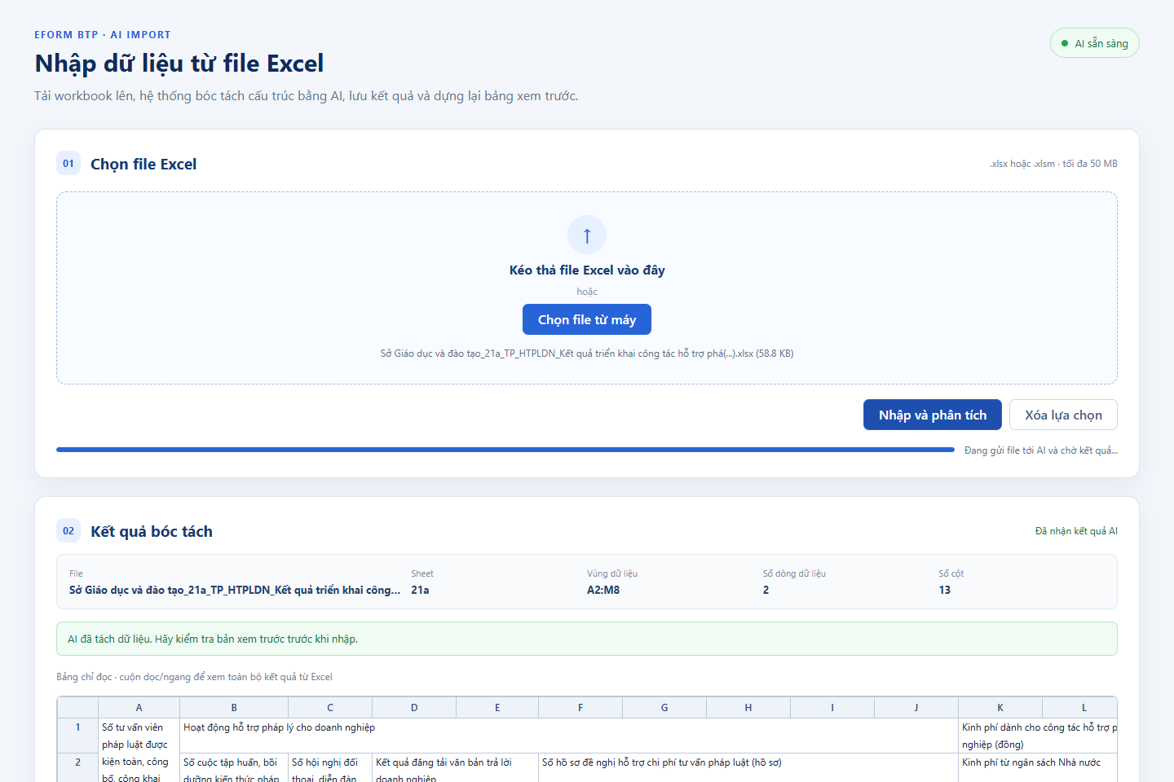
Hình 3. Bảng xem trước dữ liệu sau khi hệ thống bóc tách thành công tệp Excel mẫu biểu 21a.
3. Bảo đảm tính trung thực của dữ liệu nguồn
Trong toàn bộ quá trình hiển thị dữ liệu lên bảng xem trước, em luôn tuân thủ nguyên tắc: dữ liệu hiển thị phải phản ánh đúng 100% nội dung từ tệp Excel do người dùng cung cấp. Hệ thống không tự động làm tròn, không tự sinh thêm bất kỳ số liệu minh họa nào và giữ nguyên giá trị tại các ô nguồn. Các thuộc tính như căn chỉnh lề (số căn phải, chữ căn trái), độ rộng cột và chiều cao hàng được tự động tính toán để giao diện mô phỏng gần đúng nhất với bảng tính gốc.
III. KẾT QUẢ THỬ NGHIỆM THỰC TẾ
Em đã tự xây dựng danh mục kịch bản thử nghiệm và tiến hành kiểm tra trực tiếp trên môi trường thử nghiệm nội bộ của công ty (địa chỉ http://hoang.dev.com/):
STT | Kịch bản thử nghiệm | Dữ liệu đầu vào | Kết quả quan sát thực tế | Đánh giá
1 | Chọn tệp Excel hợp lệ | Tệp biểu mẫu 21a (.xlsx) | Hiện đúng tên tệp, dung lượng (60.2 KB), nút Nhập được kích hoạt | Đạt
2 | Kéo thả tệp tin vào vùng nhận | Kéo thả tệp từ thư mục | Khu vực đổi màu nhận diện, nạp tệp thành công như nút bấm | Đạt
3 | Chọn tệp rỗng dung lượng 0 byte | Tệp Excel rỗng (0 KB) | Hệ thống báo lỗi 'File Excel rỗng', nút Nhập bị khóa | Đạt
4 | Chọn tệp sai phần mở rộng | Tệp tài liệu văn bản (.docx, .pdf) | Báo lỗi 'Chỉ chấp nhận file .xlsx hoặc .xlsm', chặn gửi | Đạt
5 | Bóc tách và dựng bảng xem trước | Tệp biểu mẫu 21a (13 cột) | Dựng đủ 13 cột (A-M), 6 tầng header, 78 ô gộp chuẩn xác | Đạt
6 | Thử nghiệm cuộn và bảo vệ dữ liệu | Thao tác chuột trên bảng | Cuộn mượt mà hai chiều, không cho phép sửa số liệu | Đạt

IV. KHÓ KHĂN GẶP PHẢI VÀ HƯỚNG XỬ LÝ
- Xử lý ô gộp đa tầng: Khó khăn chính là bảng tính Excel trong thực tế có các khối ô gộp cả hàng ngang và hàng dọc đan xen. Khi đưa lên giao diện web, nếu chỉ chia cột đơn giản thì các ô bên dưới sẽ bị xô lệch cột. Em đã nghiên cứu cách tính toán tọa độ hình học (xác định số hàng gộp và số cột gộp từ phạm vi ô gốc) để dựng bảng chuẩn xác.
- Tương thích giao diện: Khi người dùng thay đổi kích thước cửa sổ trình duyệt, bảng tính dễ bị tràn lề. Em đã tinh chỉnh thuộc tính thích ứng (responsive) để bảng co giãn vừa vặn với khung nhìn màn hình.
V. KẾT LUẬN VÀ KẾ HOẠCH TUẦN TIẾP THEO
Trong tuần 8, em đã hoàn thành tốt các mục tiêu đề ra về giao diện chọn tệp và bảng xem trước dữ liệu. Kết quả thử nghiệm trên môi trường nội bộ đáp ứng tốt yêu cầu nghiệp vụ, giúp người dùng dễ dàng thẩm định bảng biểu trước khi gửi.
Kế hoạch tuần 9: Rà soát và tinh gọn lại toàn bộ các thành phần trên giao diện để thân thiện hơn với người dùng, hoàn thiện cách xử lý và hiển thị khi tệp Excel có nhiều trang tính (sheets) hoặc nhiều bảng biểu khác nhau.

